* ***Why***

Karena menurut kami dizaman sekarang ini yang serba digital, kami sebagai *Pioneer-pioneer* bangsa dalam bidang teknologi informasi ingin menyediakan sarana untuk orang-orang agar dapat mendapat rumah impian mereka.

Kenapa kami ? Apa yang membuat *El Hogar ID* berbeda dari yang lain ? **Pertama**, kami memiliki agent-agent property yang sudah tidak diragukan lagi kemampuan dan kualitasnya. **Kedua**, kami hanya menawarkan rumah-rumah yang terbaik karena sebelum diunggah ke website kami, kami selalu mengecek terlebih dahulu rumah-rumah yang ada, mulai dari lingkungannya, letak geografisnya, kondisi rumahnya, sejarah rumahnya, pemilik rumahnya, dan lain-lain. Oleh karena itu kualitas rumah-rumah yang ada di website *El Hogar ID* sudah tidak di ragukan lagi kredibilitasnya.

**Ketiga**, kami akan membantu segala permasalahan dari para penjual & calon pembeli, mulai dari penaikan surat HGB ke SHM, pengajuan KPR, pembuatan surat MOU, dan lain-lain. **Keempat**, kemudahan bagi pengguna website kami dalam mengoperasikan fitur-fitur yang ada, karena kami mempunyai *UI/UX Designer* yang berusaha terbaik dalam memaksimalkan *User Experience* agar semua orang dari berbagai kalangan dapat mengoperasikan website kami dengan mudah.

* ***What***

Fitur – fitur pada website kami :

1. Filter pencarian
2. Kalkulator KPR
3. Melakukan Schedule Survey rumah langsung

Diagram Use-Case UML dari El Hogar ID

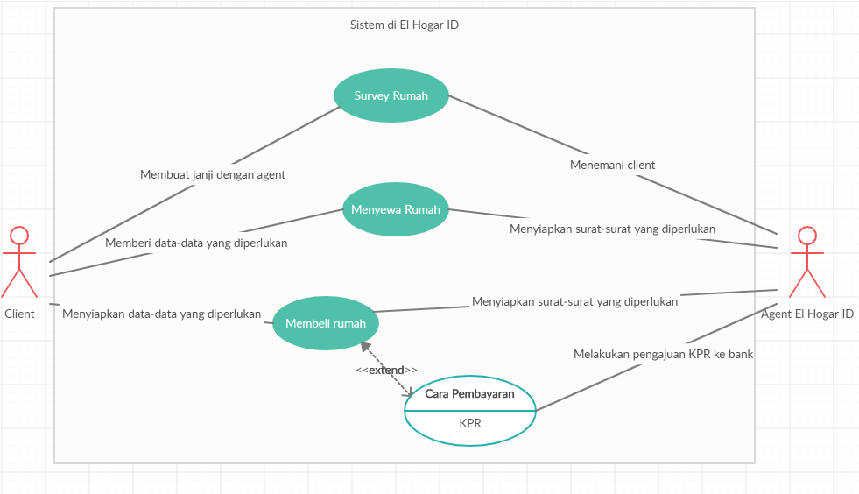

* ***Where***

Website kami akan menggunakan jasa sewa hosting, dan bersifat web based.

* ***When***

Website kami diharapkan selesai pada tanggal 22 Oktober 2020, kami akan mulai membuat website kami dari tanggal 20 September 2020 dengan detail seperti dibawah :

1. Pembuatan Struktur Website ( 20 September – 27 September )
2. Mendesign Website ( 28 September – 5 Oktober )
3. Mulai Memasukan database rumah ( 6 Oktober – 13 Oktober )
4. Finishing touch ( 14 Oktober – 21 Oktober )

* ***Who***

Kami tentunya dari Tim HdashOne yang menjadi core pembuatan website ini. Kemudian, ada Bu Leny sebagai *Advisor Leader Brighton Favour* BSD yang akan membantu kami dalam proses bisnis Real Estate, dan Alvin Chandra sebagai *Property Advisor Brighton Favour* BSD yang akan membantu kami dalam meningkatkan *User Experience* dari website kami.

* ***How***

Website kami menggunakan HTML dan CSS sebagai struktur dasar, Framework ReactJS untuk Client-side, dan untuk Back-end kami menggunakan JavaScript (ES6), Firebase untuk database, dan Django untuk Server-side..